DEPARTEMENT DE POLICE D’EVRY |  |  |  |  |  |  | AUTOPSIE
 |  |  |  |  |  |  | AFFAIRE N° 15658-C
NOM ET PRENOM DE LA VICTIME  Dumont Henry  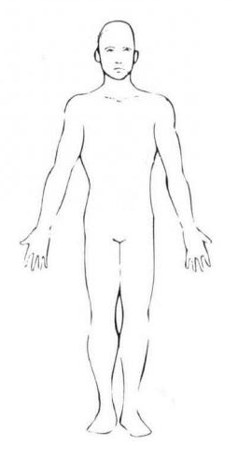 |  |  |  |  |  | 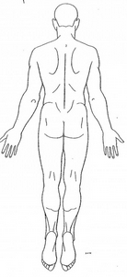
SEXE  M | AGE  13 | NATIONALITE  Française |  | POIDS  40kg | TAILLE  1.55m
DESCRIPTION DU CADAVRE

La victime a été retrouvée au CDI du collège Pierre de Ronsard le lundi 20 Novembre à 6h30 par l’agent d’entretien. La victime est une élève de la classe spéciale S*.
Elle portait un pantalon en toile noir et un pull jaune avec des baskets noirs. Deux anneaux à l'oreille droite.
Identification grâce à un agenda retrouvé sur la scène de crime.

BLESSURES EXTERNES

Plaie ouverte sur le haut du crâne, trace de saignements abondants.
Un hématome important dans le dos.

DIAGNOSTIQUE MÉDICAL  Traumatisme crânien ayant entraîné une hémorragie cérébrale, la mort a été instantanée.  Heure du décès estimé à 20h30. |  |  |  |  |  | NOTES  Absence de marques défensives.  Le traumatisme a probablement été causé par le livre retrouvé sur la scène de crime.
AGENT ENQUETEUR  Lt. Dubois |  |  | ENREGISTRE PAR  Sgt. Petit |  |  | FAIT PAR  Dc Morel | DATE/  HEURE  Le 20.11.17  A 8h00 | ORDONNE PAR  Lt. Richard
CORONER  Dc Morel |  |  | OUVERTURE D’ENQUETE  Oui  Non
RECU PAR
Lt. Richard

Note de l’inspecteur en charge de l’enquête :

Classe S : classe fantôme uniquement constitué d’élèves surdoués (8) qui suivent des cours du soir en marge des autres collégiens, de 17h à 20h.
4 enseignants sont chargés de leur éducation :
Mme. Doucet :
Mr. Lebvre :
Mr. Meroy
Mme. Teixera

ARME DU CRIME : Dictionnaire de langue

Absence de marques défensives => fil rouge à un post-it : connaissait l’assassin ? Prise par surprise ?
Hématome = post-it : Comment l’a-t-elle récolté ? Frappée / Bousculée ? / tombée ?

En dessous de chaque fiche suspect : une note manuscrite sur post avec un commentaire, une question du lieutenant.
Suspect 1 : détestée par la victime ?
Suspect 2 : un accident ?
Suspect 3 : complice ?
Suspect 4 : trop beau pour être vrai
Suspect 5 : un béguin ?
Suspect 6 : l’opportunité
Suspect 7 : heure de départ floue
Suspect 8 : rivalité

Témoin 1 : Ailani Lebrun 3
Témoin 2 : Evangeline Gervais 5
Témoin 3 : Mr Singh Vikas 4
Témoin 4 : Bako Amadou 6
Témoin 5 : Ferrond Siméon 7
Témoin 6 : Edouard Theodora 8

